Один день из жизни пионеров в ДОЛ.
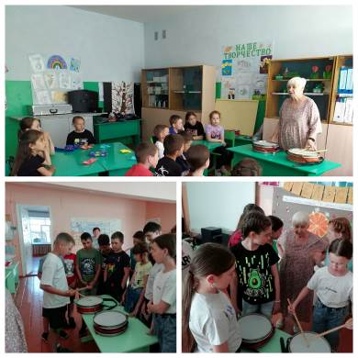
Каждый день в ДОЛ «Солнышко» при МБОУ СОШ с. Татарский Канадей проходит познавательно, интересно и весело. Каждый день воспитанники лагеря получают массу новых знаний, умений, при этом всё это в увлекательной форме и с удовольствием. Одни из лагерных мероприятий - традиционные, например, утренняя зарядка, линейка, подъем Флага, работа лагерного Информбюро, занятия в «школе доктора Пилюлькина» и ежедневное чтение любимых книжек.
16 июня 2022 г. в «Школе доктора Пилюлькина» шёл разговор о правильном питании, а после обеда читали сказку А.С. Пушкина «О попе и работнике его Балде», затем смотрели мультфильм по этой сказке. Вообще, первая половина дня была посвящена сказкам: ребята читали сказки, проводили викторину по сказкам, проводили конкурс рисунков по мотивам сказок.
Вторая половина дня была ещё более насыщенной. В лагере был воспроизведен один день из жизни пионеров. Сначала ветераном пионерского движения Елизаровой В.И. был проведен мастер-класс «Бей, барабан!», и ребята довольно быстро освоили курс исполнения на барабане походного марша. Затем им рассказали и показали, как октябрят принимали в пионеры. Вожатая школы, а сейчас – начальник лагеря Сайфулина З.М. провела «пионерский сбор»: рассказала о пионерском галстуке, учила детей, что такое пионерский салют и как его отдавать. Учила, как завязывать пионерский галстук, после чего самые достойные ребята из отрядов были символически «приняты» в пионеры.
На этом лагерный день не окончился. В отрядах «Веснушки» и «Непоседы» прошли занятия объединений дополнительного образования , отряд «Апельсин» в первой половине дня совершил экскурсионную поездку в пожарную часть № 8, посетил парк «Нескучный сад».

